机考测试报告
姓名：何俊逸 学号：U202411223 题号：C01
【测试代码】
#include <stdio.h>
#include <stdlib.h>
#include <time.h>
#define M 10
#define N 35
typedef struct{
char content[N];//字符串的内容，规定不以\0结束
int length;//字符串的有效长度
}String;
void switchIt(String *s1,String *s2);//交换两个字符串
void setRandomString(String *s);
//随机设置一个字符串
void display(String *s);
void sortString(String *sArray);
int getlength(String s);
int main()
{
srand(time(NULL));
printf("setting the String:\n");
String s[M];//在主函数中设置这个结构体数组
String *sptr[M];//声明一个指针数组去储存每一个结构体对象的地址
String (*ssptr)[M];//声明一个指针储存这个结构体数组的数组名的地址
ssptr = &s;
int i;
for( i = 0; i < M ; i++){
sptr[i] = &s[i];
}
for(i = 0; i < M ; i++){
setRandomString( sptr[i] );
printf("s[%d] = ",i);
display( sptr[i] );
}
printf("sorting the String:\n");
sortString( ssptr );
for( i = 0; i<M ; i++){
printf("s[%d] = ",i);
display( sptr[i] );
}

return 0;
}

void setRandomString( String *s ){
s->length = 1 + rand()%N;
int i,give = 0;
for( i = 0; i < (s->length) ; i++){
give = rand()%26;
s->content[i] = 'a'+give;
}
for(i = (s->length) ; i < N ; i++){
s->content[i] = '_';//规定空位用“_”占据

}

}

void display(String *s){
int i;
for( i = 0; i < (s->length) ; i++){
printf("%c",s->content[i]);

}

printf("\n");
}

void sortString(String *sArray){
int i,j,k;

for(i = 0; i < M ; i++){
for(j = 1;j<M;j++){
if(sArray[j-1].content[0]>sArray[j].content[0]){
switchIt(&(sArray[j-1]),&(sArray[j]));

}
if(sArray[j-1].content[0]==sArray[j].content[0]){

if(sArray[j-1].length>sArray[j].length){

switchIt(&(sArray[j-1]),&(sArray[j]));
}
}

}
}

}
void switchIt(String *s1,String *s2){
String s3;
s3 = *s2;
*s2 = *s1;
*s1 = s3;

}

【测试过程】
序号 | 测试任务 | 测试方法 | 测试结果(截图） | 测试结论
1 | Main函数创建元素数量为M的字符串结构体对象数组，随机设置其长度和内容 | 运行程序，将字符串结果打印出来 | 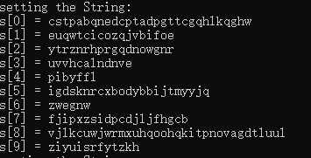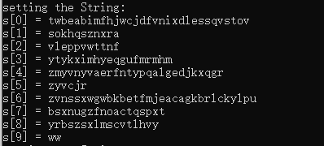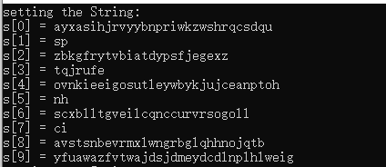 | 测试通过
要求二 | 设置随机字符串结构体变量数组 | 运行，打印出随机数组 | 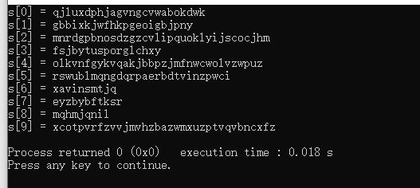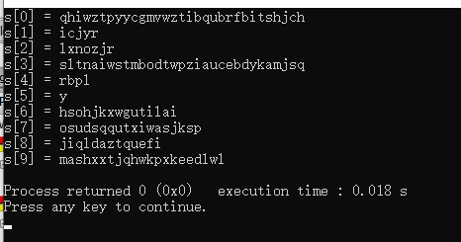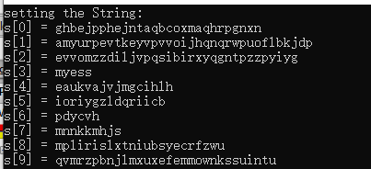 | 测试通过
要求三 | 对字符串结构体对象进行排序 | 通过输出排序后的结果观察是否符合要求 | 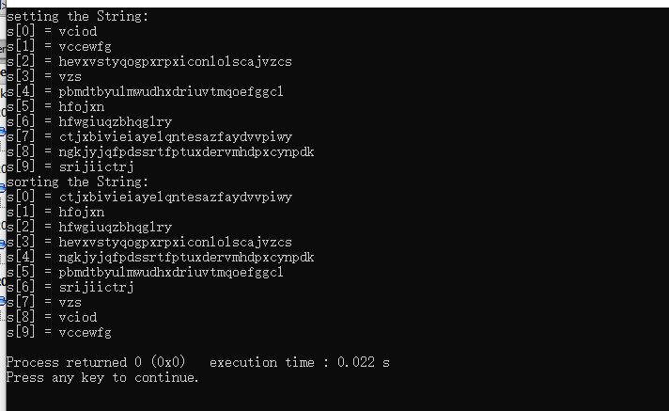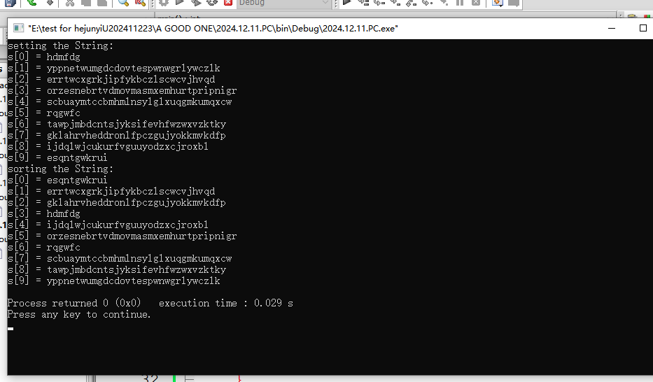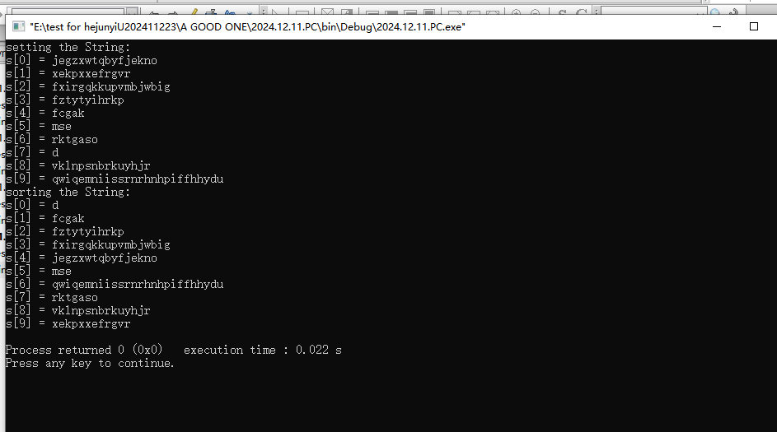 | 测试通过

【测试结论】
该题所有要求都完成

